# Khái niệm hàn

# Kỹ năng hàn

* Chọn cỡ que D/ (mm) theo chiều dày của vật liệu t. Công thức như sau:

Với t<10 mm: D $≈\frac{t}{2}+1$

* Chọn dòng hàn: I2(A) theo công thức kinh nghiệm

Itb

* Tư thế mỏ hàn: Nếu với mối hàn Q1 thì tư thế mỏ hàn là mặt phẳng que vuông góc với mặt phẳng tấm hàn. Tay cầm que hàn nghiêng một góc 65-700 so với phương ngang
* Chiều hàn: Thông thường chúng ta sẽ dùng hàn kéo tức là tư thế nghiêng tay sao cho hàn sẽ hướng về phía của điểm vừa mới hàn xong để gia cố tiếp tục mối hàn đó
* Kỹ thuật mồi và duy trì hồ quang

Vì sao phải có kỹ thuật mồi. Nói một cách qua loa là nếu người thợ cắm que hàn vào chi tiết mà không mồi thì que hàn sẽ rất dễ bị dính vào chi tiết và không rút ra được. Khi đó người thợ phải tháo kìm hàn ra sớm để tránh dẫn đến đoản mạch gây cháy nổ nguy hiểm.

+ *Mồi nạo*: mồi này thường cho những người mới học về hàn và chưa quen với cách tạo hồ quang giữa que hàn (nối với dương nguồn) và tấm hàn (nối với âm nguồn). Với mồi nạo thì người hàn sẽ cầm que hàn chạm-kéo nhanh trên mặt tấm rồi dịch chuyển đến đường cần hàn. Cách này chỉ làm cho người thợ quen tay và tạo ra cảm giác tạo hồ quang. Bề mặt chi tiết sẽ xấu và không có tính thẩm mĩ của sản phẩm thương mại.

+ *Mồi chạm:* Mồi này là cách mồi cơ bản và thường dùng bởi người thợ lành nghề. Cách mồi này người thợ chỉ chấm chấm vào chi tiết để tạo hồ quang sau đó di chuyển đến đường hàn. Cách này sẽ làm cho bề mặt sản phẩm hàn không bị làm bẩn

 Để quy trì được hồ quang thì khoảng cách giữa mũi hàn và bề mặt hàn không được quá khoảng 5 mm. Nếu xa hơn hồ quang sẽ tắt.

* Cách dao động que hàn.

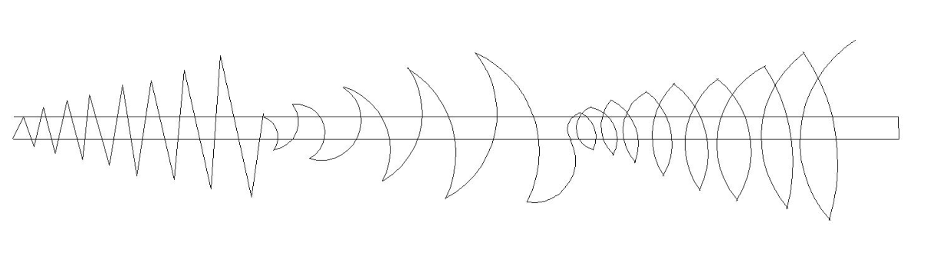

Tùy vào độ rộng mối hàn mà ta đưa que hợp lý theo các kiểu trên. Đồng thời đưa que hàn thấp xuống duy trì độ cao.

* Kỹ thuật hàn đính và vát cạnh

+ Vì sao phải đính? Vì đặc tính hàn là gia nhiệt làm chảy vật liệu và que hàn tạo thành mối hàn nên nó có tính co lại khi nguội. Nếu chúng ta không đính mà hàn thì khi hàn xong một đầu thì khi co lại tấm sẽ bị co ngót không đều và làm biến dạng bề mặt chi tiết. Do vậy người ta thường đính hàn trước để định trước mặt hàn cho đẹp sau đó sẽ hàn từ từ các phần cách nhau cho bề mặt không bị co nhiều tập trung ở một phía. Ví dụ hàn đầu trái, xong đầu phải, xong vào giữa…

+ Cường độ dòng đính thường cao hơn dòng hàn khoảng 1,5 lần. Vì đặc tính công việc di động không phải lúc nào cũng có thể chạy đến bấm nút thay đổi cường độ dòng nên người thợ thường thay thế cách này bằng lấy que hàn nhỏ hơn một cấp và giữ nguyên dòng đó. Hai cách này cùng chung bản chất là làm tia hồ quang mạnh hơn và độ thổi của mối hàn cao hơn làm đính nhanh hơn và tốt hơn. Người ta sẽ đính điểm giữa trước, sau đó hai đầu và từ từ các điểm chia khác.

+ Về vấn đề vát cạnh: Người ta chia ra làm ba loại chính

* T<5 mm: không vát
* 5<=t<10: vát một bên 600
* T>10: vát cả hai bên 600

